Azure Bastion을 이용한 Azure 가상머신 접속 가이드

\*주의사항

* Windows의 경우, 하나의 VM당 최대 2명까지 접속 가능(단, OS 사용자 계정이 달라야함)

1. Azure Portal에 접속(할당받은 Azure 로그인 계정)

2. 접속할 Virtual Machine 확인

3. VM이름 bastion-vm으로 접속할 것으로 예시를 들겠습니다.

4. bastion-vm 클릭 🡺 connect 클릭 🡺 bastion 클릭

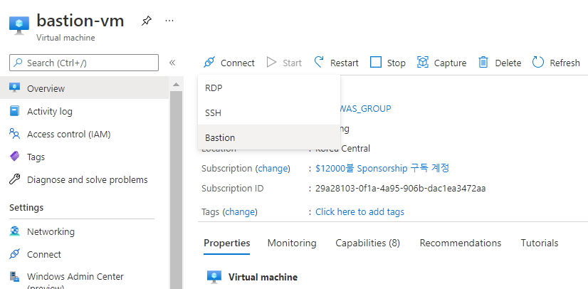

5. use bastion 클릭 🡺 접속할 OS 사용자 정보 입력 🡺 connect 클릭

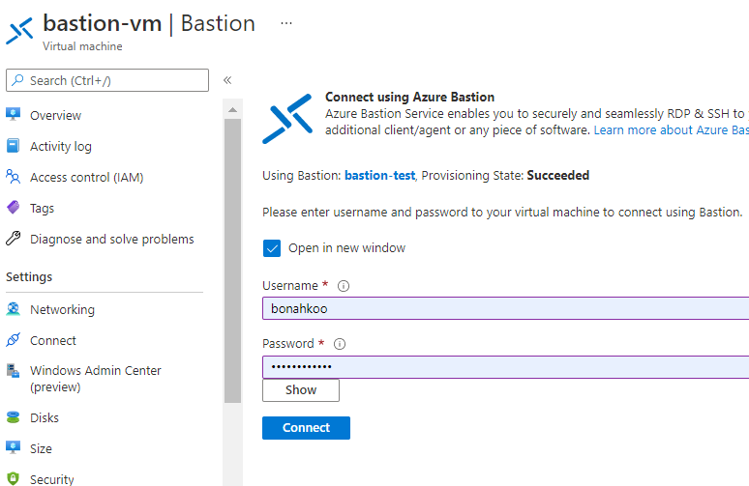

6. 접속 확인

Docs 참조 문서 : https://docs.microsoft.com/ko-kr/azure/bastion/bastion-connect-vm-rdp

[끝]